Глава 4

СТРОИ ОТДЕЛЕНИЯ, ВЗВОДА, РОТЫ, БАТАЛЬОНА И ПОЛКА

В ПЕШЕМ ПОРЯДКЕ

1. СТРОИ ОТДЕЛЕНИЯ

Развернутый строй

74. Развернутый строй отделения может быть одношереножный или двухшереножный.

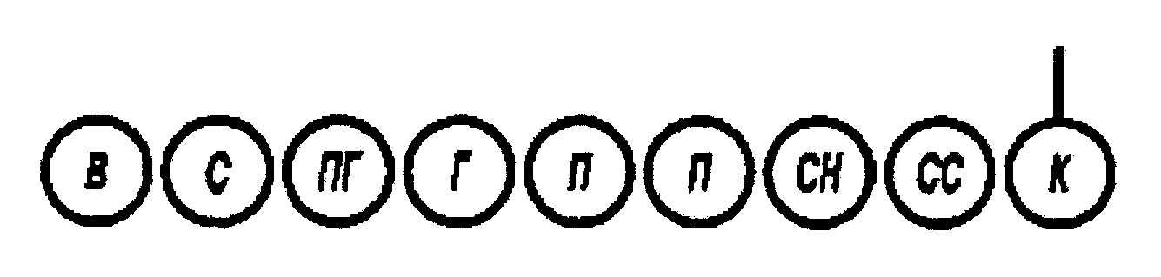

Рис. 14. Развернутый строй отделения - одношереножный

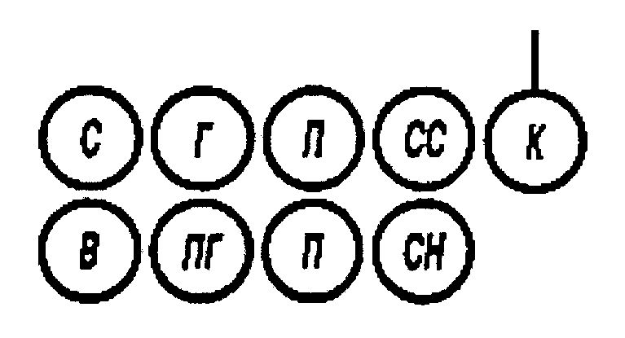

Рис. 15. Развернутый строй отделения - двухшереножный

Построение отделения в одношереножный (двухшереножный) строй производится по команде "Отделение, в одну шеренгу (в две шеренги) - СТАНОВИСЬ".

Приняв строевую стойку и подав команду, командир отделения становится лицом в сторону фронта построения; отделение выстраивается согласно штату влево от командира, как показано на рис. 14, 15.

С началом построения командир отделения выходит из строя и следит за выстраиванием отделения.

Отделение численностью четыре человека и менее всегда строится в одну шеренгу.

75. При необходимости выровнять отделение на месте подается команда "РАВНЯЙСЬ" или "Налево - РАВНЯЙСЬ".

По команде "РАВНЯЙСЬ" все, кроме правофлангового военнослужащего, поворачивают голову направо (правое ухо выше левого, подбородок приподнят) и выравниваются так, чтобы каждый видел грудь четвертого человека, считая себя первым. По команде "Налево - РАВНЯЙСЬ" все, кроме левофлангового военнослужащего, голову поворачивают налево (левое ухо выше правого, подбородок приподнят).

При выравнивании военнослужащие могут несколько передвигаться вперед, назад или в стороны.

При выравнивании с карабинами (пулеметами) в положении "у ноги", кроме того, по исполнительной команде штык (дульная часть) подается на себя и прижимается к правому боку.

По окончании выравнивания подается команда "СМИРНО", по которой все военнослужащие быстро ставят голову прямо, а карабины (пулеметы) переводят в прежнее положение.

При выравнивании отделения после поворота его кругом в команде указывается сторона равнения.

Например: "Направо (налево) - РАВНЯЙСЬ".

76. По команде "ВОЛЬНО" и по команде "ЗАПРАВИТЬСЯ" на месте военнослужащие должны поступать, как указано в ст. 28 настоящего Устава.

По команде "Отделение - РАЗОЙДИСЬ" военнослужащие выходят из строя. Для сбора отделения подается команда "Отделение - КО МНЕ", по которой военнослужащие бегом собираются к командиру и по его дополнительной команде выстраиваются.

77. Повороты отделения выполняются одновременно всеми военнослужащими с соблюдением равнения по командам и правилам, указанным в ст. 30, 38 и 54 настоящего Устава. После поворота отделения в двухшереножном строю направо (налево) командир отделения делает полшага вправо (влево), а при повороте кругом - шаг вперед.

78. Для размыкания отделения на месте подается команда "Отделение, вправо (влево, от средины) на столько-то шагов, разом-КНИСЬ (бегом, разом-КНИСЬ)". По исполнительной команде все военнослужащие, за исключением того, от которого производится размыкание, поворачиваются в указанную сторону, одновременно с приставлением ноги поворачивают голову в сторону фронта строя и идут учащенным полушагом (бегом), смотря через плечо на идущего сзади и не отрываясь от него; после остановки идущего сзади каждый делает еще столько шагов, сколько было указано в команде, и поворачивается налево (направо).

При размыкании от средины указывается, кто средний. Военнослужащий, названный средним, услышав свою фамилию, отвечает: "Я", вытягивает вперед левую руку и опускает ее.

При выравнивании отделения установленный при размыкании интервал сохраняется.

79. Для смыкания отделения на месте подается команда "Отделение, вправо (влево, к средине), сом-КНИСЬ (бегом, сом-КНИСЬ)". По исполнительной команде все военнослужащие, за исключением того, к которому назначено смыкание, поворачиваются в сторону смыкания, после чего учащенным полушагом (бегом) подходят на установленный для сомкнутого строя интервал и по мере подхода самостоятельно останавливаются и поворачиваются налево (направо).

80. Для движения отделения подаются команды: "Отделение, на ре-МЕНЬ (на пле-ЧО)"; "Шагом (строевым шагом, бегом) - МАРШ". Если необходимо, в команде указываются направление движения и сторона равнения.

Например: "Отделение, на ре-МЕНЬ (на пле-ЧО)"; "На такой-то предмет, равнение направо (налево), шагом (строевым шагом, бегом) - МАРШ".

По команде "МАРШ" все военнослужащие одновременно начинают движение с левой ноги, соблюдая равнение и сохраняя интервалы и дистанции.

Если сторона равнения не указана, равнение производится в сторону правого фланга взглядом без поворота головы.

Для остановки отделения подается команда "Отделение - СТОЙ".

81. При наличии у военнослужащих различных видов оружия и при необходимости перевести одно из них в другое положение в команде указывается наименование этого оружия.

Например: "Автоматы на -ГРУДЬ", "Пулеметы на ре-МЕНЬ", "Карабины на пле-ЧО" и т.п.

82. Для перемещения на несколько шагов в сторону в строю на месте подается команда "Отделение, напра-ВО (нале-ВО)", а после поворота строя - "Столько-то шагов вперед, шагом - МАРШ". После того как военнослужащие сделают необходимое количество шагов, отделение по команде "Нале-ВО (напра-ВО)" поворачивается в первоначальное положение.

Перемещение вперед или назад на несколько шагов производится, как указано в ст. 37 настоящего Устава.

83. При необходимости идти не в ногу подается команда "ИДТИ НЕ В НОГУ", а для движения в ногу - "ИДТИ В НОГУ". Движение в ногу осуществляется по направляющему военнослужащему или по подсчету командира.

84. Для перемены направления движения захождением плечом подается команда "Отделение, правое (левое) плечо вперед, шагом - МАРШ" (на ходу - "МАРШ").

По этой команде отделение начинает захождение правым (левым) плечом вперед: фланговый военнослужащий заходящего фланга, повернув голову вдоль фронта, идет полным шагом, сообразуя свое движение так, чтобы не потеснить остальных к неподвижному флангу; фланговый военнослужащий неподвижного фланга обозначает шаг на месте и постепенно поворачивается налево (направо), сообразуясь с движением заходящего фланга; остальные военнослужащие, соблюдая равнение по фронту взглядом в сторону заходящего фланга (не поворачивая головы) и чувствуя локтем соседа со стороны неподвижного фланга, делают шаг тем меньший, чем ближе они находятся к неподвижному флангу.

Когда отделение сделает захождение насколько нужно, подается команда "ПРЯМО" или "Отделение - СТОЙ".

85. Для перестроения отделения из одной шеренги в две предварительно производится расчет на первый и второй по команде "Отделение, на первый и второй - РАССЧИТАЙСЬ".

По этой команде каждый военнослужащий, начиная с правого фланга, по очереди быстро поворачивает голову к стоящему слева от него военнослужащему, называет свой номер и быстро ставит голову прямо. Левофланговый военнослужащий голову не поворачивает.

Так же производится расчет по общей нумерации, для чего подается команда "Отделение, по порядку - РАССЧИТАЙСЬ".

В двухшереножном строю левофланговый военнослужащий второй шеренги по окончании расчета строя по общей нумерации докладывает: "Полный" или "Неполный".

86. Перестроение отделения на месте из одной шеренги в две производится по команде "Отделение, в две шеренги - СТРОЙСЯ".

По исполнительной команде вторые номера делают с левой ноги шаг назад, не приставляя правой ноги, шаг вправо, чтобы стать в затылок первым номерам, приставляют левую ногу.

87. Для перестроения отделения на месте из сомкнутого двухшереножного строя в одношереножный строй отделение предварительно размыкается на один шаг, после чего подается команда "Отделение, в одну шеренгу - СТРОЙСЯ".

По исполнительной команде вторые номера выходят на линию первых, делая с левой ноги шаг влево, не приставляя правой ноги, шаг вперед, и приставляют левую ногу.

88. Оружие кладется на землю по команде "Отделение, положить - ОРУЖИЕ". По команде "Положить" автоматы и ручные гранатометы берутся в правую руку; карабины и пулеметы - в положение "к ноге"; у пулеметов, кроме того, откидываются сошки. По команде "ОРУЖИЕ" первая шеренга делает два шага вперед и приставляет ногу, затем обе шеренги одновременно делают левой ногой шаг вперед и кладут оружие на землю рукояткой затвора (затворной рамы) вниз, затыльником приклада у носка правой ноги (правую ногу в колене не сгибают), после чего приставляют левую ногу к правой.

Ручные гранатометы кладутся на землю рукояткой влево, пулеметы ставятся на сошки.

В одношереножном строю по исполнительной команде выполняются только два последних действия.

89. Для разбора оружия с земли подаются команды "Отделение - К ОРУЖИЮ" и затем "В РУЖЬЕ".

По первой команде отделение выстраивается у оружия. По второй команде военнослужащие делают левой ногой шаг вперед, берут оружие в правую руку и, выпрямляясь, приставляют левую ногу к правой. Вторая шеренга делает два шага вперед, после чего обе шеренги одновременно берут оружие в положение "на ремень". У пулеметов предварительно складываются сошки.

Походный строй

90. Походный строй отделения может быть в колонну по одному или в колонну по два.

Построение отделения в колонну по одному (по два) на месте производится по команде "Отделение, в колонну по одному (по два) - СТАНОВИСЬ". Приняв строевую стойку и подав команду, командир отделения становится лицом в сторону движения, а отделение выстраивается согласно штату, как показано на рис. 16 или 17.

С началом построения командир отделения поворачивается крутом и следит за выстраиванием отделения.

Отделение численностью четыре человека и менее строится в колонну по одному.

91. Перестроение отделения из развернутого строя в колонну производится поворотом отделения направо по команде "Отделение, напра-ВО". При повороте двухшереножного строя командир отделения делает полшага вправо.

92. Перестроение отделения из колонны в развернутый строй производится поворотом отделения налево по команде "Отделение, нале-ВО". При повороте отделения из колонны по два командир отделения делает полшага вперед.

93. Перестроение отделения из колонны по одному в колонну по два производится по команде "Отделение, в колонну по два, шагом - МАРШ" (на ходу - "МАРШ").

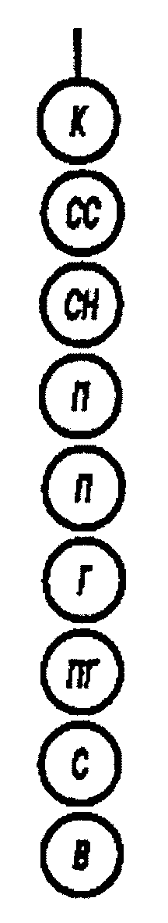

Рис. 16. Походный строй отделения - в колонну по одному

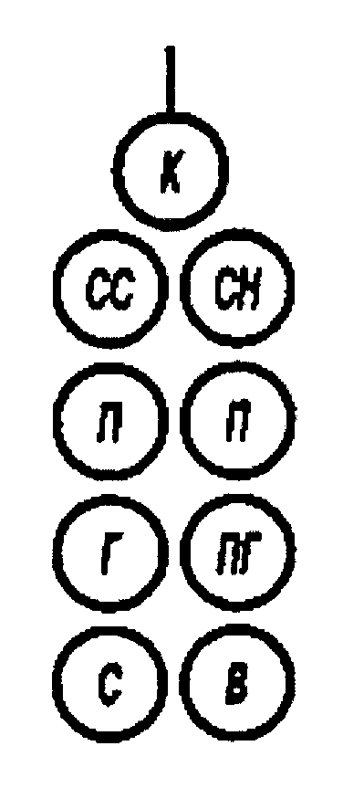

Рис. 17. Походный строй отделения - в колонну по два

По исполнительной команде командир отделения (направляющий военнослужащий) идет вполшага, вторые номера, выходя вправо, в такт шага занимают свои места в колонне, как показано на рис. 17; отделение двигается вполшага до команды "ПРЯМО" или "Отделение - СТОЙ".

94. Перестроение отделения из колонны по два в колонну по одному производится по команде "Отделение, в колонну по одному, шагом - МАРШ" (на ходу - "МАРШ").

По исполнительной команде командир отделения (направляющий военнослужащий) идет полным шагом, а остальные - в полшага; по мере освобождения места вторые номера в такт шага заходят в затылок первым и продолжают движение полным шагом.

95. Для перемены направления движения колонны подаются команды:

"Отделение, правое (левое) плечо вперед - МАРШ"; направляющий военнослужащий заходит налево (направо) до команды "ПРЯМО", остальные следуют за ним;

"Отделение, за мной - МАРШ (бегом - МАРШ)"; отделение следует за командиром.

Выполнение воинского приветствия в строю на месте

и в движении

96. Для выполнения воинского приветствия в строю на месте, когда начальник подойдет на 10 - 15 шагов, командир отделения командует: "Отделение, СМИРНО, равнение на-ПРАВО (на-ЛЕВО, на-СРЕДИНУ)".

Военнослужащие отделения принимают строевую стойку, одновременно поворачивают голову направо (налево) и провожают начальника взглядом, поворачивая вслед за ним голову.

При подходе начальника с тыльной стороны строя командир отделения поворачивает отделение кругом, а затем подает команду для выполнения воинского приветствия.

97. Командир отделения, подав команду для выполнения воинского приветствия (если он без оружия или с оружием в положении "за спину", прикладывает руку к головному убору; если он с оружием в положении "на плечо", "на ремень" или "на грудь", поступает, как указано в ст. 71 настоящего Устава, продолжая движение рукой, не занятой оружием), подходит строевым шагом к начальнику; за два-три шага до него останавливается и докладывает.

Например: "Товарищ лейтенант. Второе отделение занимается тем-то. Командир отделения сержант Петров".

Начальник, которого приветствуют, прикладывает руку к головному убору после подачи команды для выполнения воинского приветствия.

Окончив доклад, командир отделения, не опуская руку от головного убора, делает левой (правой) ногой шаг в сторону с одновременным поворотом направо (налево) и, пропустив начальника вперед, следует за ним в одном-двух шагах сзади и с внешней стороны строя.

По прохождении начальника или по команде "Вольно" командир отделения командует: "ВОЛЬНО" - и опускает руку.

Если начальник обратится к военнослужащему, находящемуся в строю, по воинскому званию и фамилии, он отвечает: "Я", а при обращении только по воинскому званию военнослужащий в ответ называет свою должность, воинское звание и фамилию. При этом положение оружия не изменяется и рука к головному убору не прикладывается.

98. Для выполнения воинского приветствия в строю в движении за 10 - 15 шагов до начальника командир отделения командует: "Отделение, СМИРНО, равнение на-ПРАВО (на-ЛЕВО)". По команде "СМИРНО" все военнослужащие переходят на строевой шаг, а по команде "Равнение на-ПРАВО (на-ЛЕВО)" одновременно поворачивают голову в сторону начальника и прекращают движение руками или рукой, не занятой оружием. С карабином в положении "на плечо" движение рукой, не занятой оружием, не прекращается. Командир отделения, если он без оружия или с оружием в положении "за спину", повернув голову, прикладывает руку к головному убору.

По прохождении начальника или по команде "Вольно" командир отделения командует: "ВОЛЬНО" - и опускает руку.

99. На приветствие начальника или при объявлении благодарности военнослужащие отвечают громко, ясно, согласованно. В движении все военнослужащие начинают ответ с постановкой левой ноги на землю, произнося последующие слова на каждый шаг.

2. СТРОИ ВЗВОДА

Развернутый строй

100. Развернутый строй взвода может быть одношереножный или двухшереножный. Построение взвода в развернутый строй производится по команде "Взвод, в одну шеренгу (в две шеренги) - СТАНОВИСЬ".

Приняв строевую стойку и подав команду, командир взвода становится лицом в сторону фронта построения; отделения выстраиваются левее командира, как показано на рис. 18, 19. В двухшереножном строю последний ряд в каждом отделении должен быть полным.

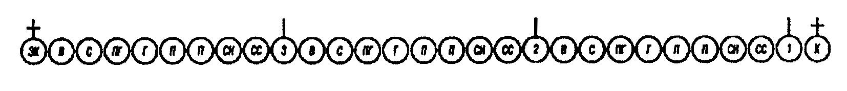

Рис. 18. Развернутый строй взвода - одношереножный

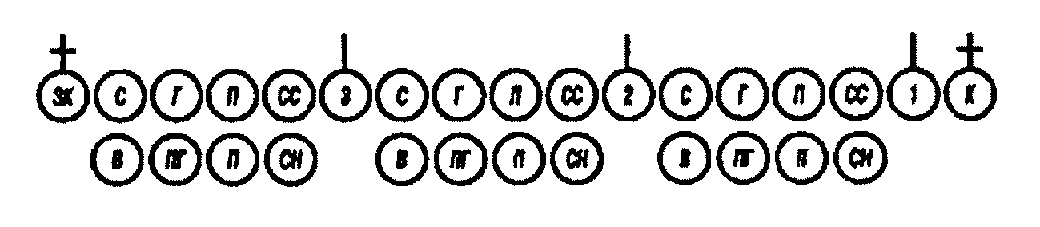

Рис. 19. Развернутый строй взвода - двухшереножный

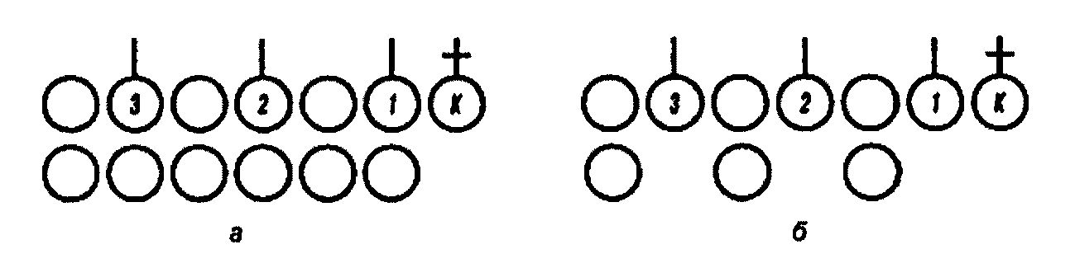

Рис. 20. Развернутый двухшереножный строй взвода

с численностью отделений: а - по четыре человека;

б - по три человека

С началом построения отделений командир взвода выходит из строя и следит за выстраиванием взвода.

Взвод с численностью отделений по четыре и по три человека строится в двухшереножный строй, как показано на рис. 20.

101. Выравнивание, повороты, перестроения и другие действия взвода в развернутом строю выполняются по правилам и командам, указанным для отделения.

102. Перестроения взвода из одношереножного строя в двухшереножный и наоборот производятся, как указано в ст. 85 - 87 настоящего Устава. При расчете взвода в отделениях на первый и второй командиры отделений в расчет не входят.

Походный строй

103. Походный строй взвода может быть в колонну по три (во взводе из четырех отделений - в колонну по четыре), в колонну по два или в колонну по одному (рис. 21 - 23). Построение взвода на месте в колонну по три (по четыре) производится по команде "Взвод, в колонну по три (по четыре) - СТАНОВИСЬ". По этой команде отделения выстраиваются, как показано на рис. 21.

Походный строй в колонну по два взвода с численностью отделений по четыре и по три человека показан на рис. 24.

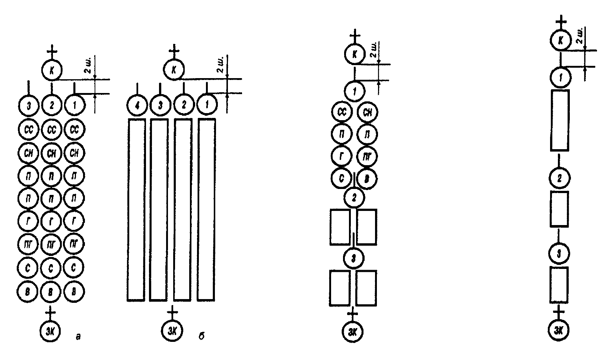

Рис. 21. Походный строй Рис. 22. Походный Рис. 23. Походный

взвода: строй взвода - в строй взвода - в

а - в колонну по три; колонну по два колонну по одному

б - в колонну по четыре;

104. Перестроение взвода из развернутого одношереножного строя в колонну по одному (из двухшереножного строя в колонну по два) производится поворотом взвода направо.

105. Перестроение взвода из развернутого двухшереножного строя в колонну по одному (из одношереножного строя в колонну по два) производится по командам: "Взвод, напра-ВО"; "На ре-МЕНЬ (на пле-ЧО)"; "В колонну по одному (по два), шагом - МАРШ" (на ходу - "МАРШ").

По команде "МАРШ" первое отделение на ходу перестраивается в колонну по одному, как указано в ст. 94 (в колонну по два, как указано в ст. 93) настоящего Устава; остальные отделения, последовательно перестраиваясь в колонну по одному (по два), следуют одно за другим в затылок первому отделению.

106. Перестроение взвода из развернутого двухшереножного строя в колонну по три (по четыре) производится по командам: "Взвод, напра-ВО"; "На ре-МЕНЬ (на пле-ЧО)"; "В колонну по три (по четыре), шагом - МАРШ" (на ходу - "МАРШ").

По команде "МАРШ" первое отделение идет вполшага, перестраиваясь на ходу в колонну по одному, остальные отделения выходят влево на линию первого на установленный интервал, также перестраиваясь в колонну по одному, после чего командир взвода подает команду "ПРЯМО" или "Взвод - СТОЙ".

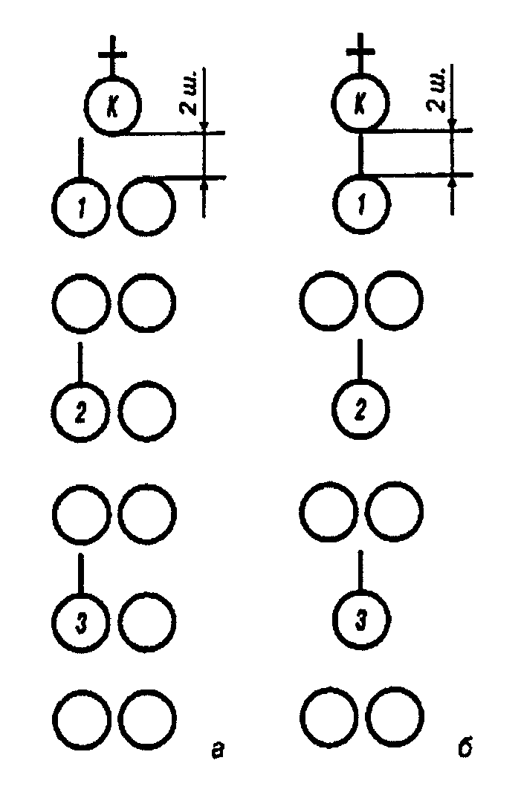

Рис. 24. Походный строй взвода - в колонну по два

с численностью отделений: а - по четыре человека;

б - по три человека

107. Перестроение взвода из колонны по одному в развернутый одношереножный строй (из колонны по два в двухшереножный строй) производится поворотом взвода налево.

108. Перестроение взвода из колонны по три (по четыре) в колонну по два производится по команде "Взвод, в колонну по два, шагом - МАРШ" (на ходу - "МАРШ").

По этой команде первое отделение идет прямо, перестраиваясь на ходу в колонну по два, как указано в ст. 93 настоящего Устава, остальные отделения обозначают шаг на месте, затем последовательно выходят в затылок впереди идущему отделению, перестраиваясь в колонну по два.

109. Для перестроения взвода из колонны по три (по четыре) в развернутый двухшереножный строй взвод предварительно перестраивается в колонну по два (ст. 108) и затем - как указано в ст. 107.

110. Перестроение взвода из колонны по три (по четыре) в колонну по одному производится по команде "Взвод, в колонну по одному, шагом - МАРШ" (на ходу - "МАРШ").

По этой команде первое отделение идет прямо, остальные отделения обозначают шаг на месте и по мере выхода отделений из колонны последовательно по команде своих командиров "ПРЯМО" начинают движение полным шагом, следуя в затылок впереди идущему отделению.

111. Перестроение взвода из колонны по одному в колонну по три (по четыре) производится по команде "Взвод, в колонну по три (по четыре), шагом - МАРШ" (на ходу - "МАРШ").

По этой команде первое отделение обозначает шаг на месте, остальные отделения, выйдя на линию первого, также обозначают шаг на месте до команды командира взвода "ПРЯМО" или "Взвод - СТОЙ".

112. Перестроение взвода из колонны по два в колонну по три (по четыре) производится по команде "Взвод, в колонну по три (по четыре), шагом - МАРШ" (на ходу - "МАРШ"). По команде "МАРШ" взвод перестраивается в колонну по три, как указано в ст. 106 настоящего Устава.

113. Для сбора взвода подается команда "Взвод - КО МНЕ", по которой отделения бегом собираются к командиру взвода и по его дополнительной команде выстраиваются.

114. Перемена направления движения взвода в походном строю производится по командам и правилам, указанным для походного строя отделения.

Выполнение воинского приветствия в строю на месте

и в движении

115. Выполнение воинского приветствия взводом в строю на месте и в движении производится, как указано для отделения (ст. 96 - 99 настоящего Устава).

Заместитель командира взвода и командиры отделений находятся в строю на своих местах и руку к головному убору не прикладывают.

В движении по команде для выполнения воинского приветствия пение прекращается.

3. СТРОИ РОТЫ

Развернутый строй

116. Развернутый строй роты может быть двухшереножный или в линию взводных колонн (взводы в колоннах по три, по четыре; специальное подразделение в колонну по два) (рис. 25, 26).

При необходимости рота может быть построена в одношереножный строй.

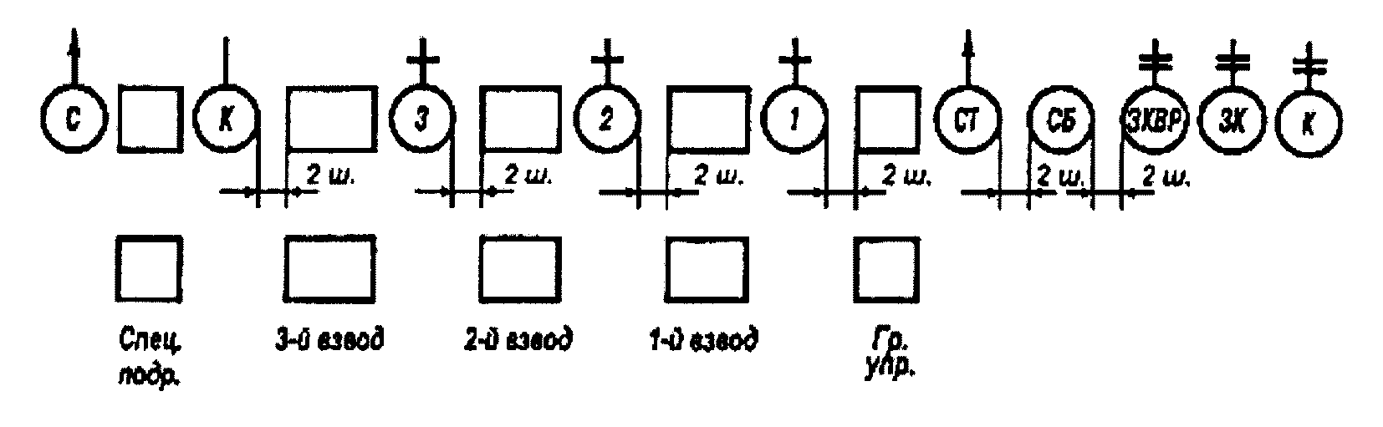

Рис. 25. Развернутый строй роты - двухшереножный

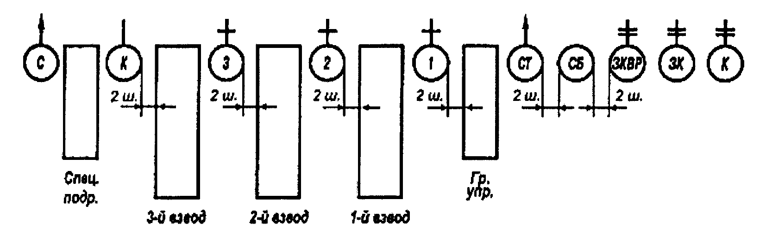

Рис. 26. Развернутый строй роты - в линию взводных колонн

117. Построение роты в развернутый строй производится по команде "Рота, в две шеренги - СТАНОВИСЬ" или "Рота, в линию взводных колонн по три (по четыре) - СТАНОВИСЬ". Построение роты производится по первому взводу.

Приняв строевую стойку и подав команду, командир роты становится лицом в сторону фронта построения. Командир первого взвода, подав команду "Взвод, в две шеренги (в колонну по три, по четыре) - СТАНОВИСЬ" выстраивает свой взвод левее командира роты. Остальные взводы по команде своих командиров выстраиваются левее первого взвода в порядке своих номеров. С началом построения первого взвода командир роты выходит из строя роты и следит за действиями подчиненных.

Специальное подразделение строится левее третьего взвода, а группа управления - правее командира первого взвода в две шеренги.

Заместители командира роты становятся левее командира роты, сигналист-барабанщик становится левее заместителей, старшина роты - на левом фланге роты, старший техник - правее группы управления.

При построении роты в двухшереножный строй взводы, имеющие отделения по четыре и по три человека, строятся как показано на рис. 20.

118. Выравнивание, повороты, перестроения и другие действия роты в развернутом строю выполняются по правилам и командам, указанным для отделения и взвода.

Походный строй

119. Походный строй роты может быть в колонну по три (по четыре) или в колонну по два (рис. 27, 28).

Построение роты на месте в колонну по три (по четыре, по два) производится по команде "Рота, в колонну по три (по четыре, по два) - СТАНОВИСЬ".

По этой команде рота строится, как показано на рис. 27, 28. При этом взводы по команде своих командиров строятся в порядке номеров в колонну по три (по четыре, по два); специальное подразделение строится за третьим взводом, а группа управления - впереди командира первого взвода в колонну по два.

При построении и перестроении роты в походную колонну заместители командира роты становятся в двух шагах за командиром роты, в двух шагах за ними (по приказу командира роты) становится сигналист-барабанщик, старшина роты становится за специальным подразделением, старший техник - впереди группы управления.

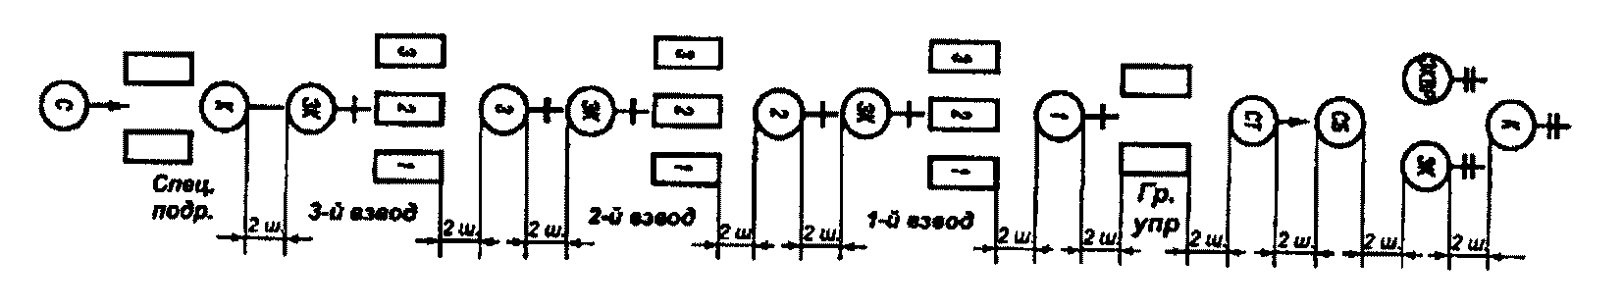

Рис. 27. Походный строй роты - в колонну по три

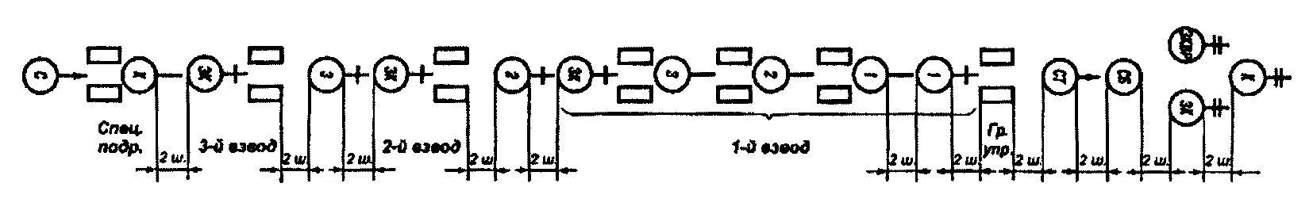

Рис. 28. Походный строй роты в колонну по два

120. Перестроение роты из линии взводных колонн в походную колонну производится по командам: "Рота, на ре-МЕНЬ (на пле-ЧО)"; "В походную колонну по три (по четыре, по два), за мной (или указывается направление), шагом - МАРШ" или "Рота, на ре-МЕНЬ (на пле-ЧО)"; "В походную колонну по три (по четыре, по два), по дороге, порядок следования: группа управления, первый взвод и т.д. (или указывается иной порядок следования), шагом - МАРШ".

По команде "В походную колонну" командиры взводов становятся в двух шагах перед своими взводами, а старший техник становится перед группой управления.

По исполнительной команде начинает движение группа управления или названный в команде взвод; остальные подразделения обозначают шаг на месте. По мере выдвижения группы управления или названного в команде взвода остальные подразделения по команде своих командиров "ПРЯМО" начинают движение в порядке, указанном командиром роты или показанном на рис. 27, 28.

Если необходимо, взводы перестраиваются на ходу по команде своих командиров, как было указано командиром роты.

121. Перестроение роты из колонны по три (по четыре) в линию взводных колонн производится по команде "Рота, влево в линию взводных колонн, шагом - МАРШ" (на ходу - "МАРШ").

По исполнительной команде группа управления или направляющий взвод обозначает шаг на месте, остальные взводы выходят влево на линию направляющего взвода. По команде командиров взводов "НА МЕСТЕ" взводы, обозначая шаг на месте, выравниваются по фронту и в глубину до команды командира роты "ПРЯМО" или "Рота - СТОЙ". По команде "Рота - СТОЙ" командиры взводов становятся на правых флангах своих взводов, а заместители командира роты и старший техник - на правом фланге группы управления.

122. Перестроение роты из развернутого двухшереножного строя в колонну по два производится поворотом роты направо, а из колонны по два в развернутый двухшереножный строй - поворотом налево.

Выполнение воинского приветствия в строю на месте

и в движении

123. Для выполнения воинского приветствия в строю на месте, когда начальник подойдет на 40 - 50 шагов, командир роты подает команду "Рота, СМИРНО, равнение на-ПРАВО (на-ЛЕВО, на-СРЕДИНУ)".

По этой команде все принимают строевую стойку и поворачивают голову в указанную сторону, а находящиеся в строю заместители командира роты, командиры взводов и старший техник, кроме того, прикладывают руку к головному убору.

Командир роты, подав команду, прикладывает руку к головному убору, подходит строевым шагом к начальнику, за два-три шага до него останавливается и докладывает.

Например: "Товарищ майор. Первая рота занимается тем-то. Командир роты капитан Семенов".

Окончив доклад, командир роты, не опуская руку от головного убора, делает левой (правой) ногой шаг в сторону с одновременным поворотом направо (налево) и, пропустив начальника вперед, следует за ним в одном - двух шагах сзади и с внешней стороны строя.

По прохождении начальника или по команде "Вольно" командир роты командует: "ВОЛЬНО" - и опускает руку.

124. Выполнение воинского приветствия в строю в движении осуществляется, как указано для отделения и взвода. При этом заместители командира роты, командиры взводов и старший техник прикладывают руку к головному убору.

Если начальник обгоняет колонну роты, команда для выполнения воинского приветствия не подается; воинское приветствие выполняют только командиры подразделений от взвода и выше, а также старший техник роты.

4. СТРОИ БАТАЛЬОНА

Развернутый строй

125. Развернутый строй батальона может быть в линию взводных колонн, в линию ротных колонн или двухшереножный.

Построение батальона производится по приказанию командира батальона или по команде "Батальон, в линию взводных (ротных) колонн - СТАНОВИСЬ" или "Батальон, в две шеренги - СТАНОВИСЬ".

126. Батальон в линию взводных колонн строится, как показано на рис. 29: роты на одной линии по фронту, каждая в линию взводных колонн, взводы в колонну по три (по четыре); интервал между взводами и ротами - два шага.

Батальон в линию ротных колонн строится, как показано на рис. 30: роты на одной линии по фронту, каждая в колонну по три (по четыре); дистанция между взводами - четыре шага; интервал между ротами - два шага. Порядок построения батальона в две шеренги показан на рис. 31.

127. При построении батальона в линию взводных или ротных колонн артиллерийские подразделения и подразделения обеспечения батальона строятся соответственно во взводных или ротных (батарейных) колоннах левее рот головами колонн на линии рот, на интервалах в два шага.

128. Заместители командира батальона и начальник штаба батальона в развернутом строю становятся в две шеренги левее командира батальона, а другие офицеры батальона, не показанные на рис. 29 - 31, строятся с остальным составом управления батальона.

129. Выравнивание и повороты в развернутом строю выполняются по правилам и командам, указанным для отделения и взвода.

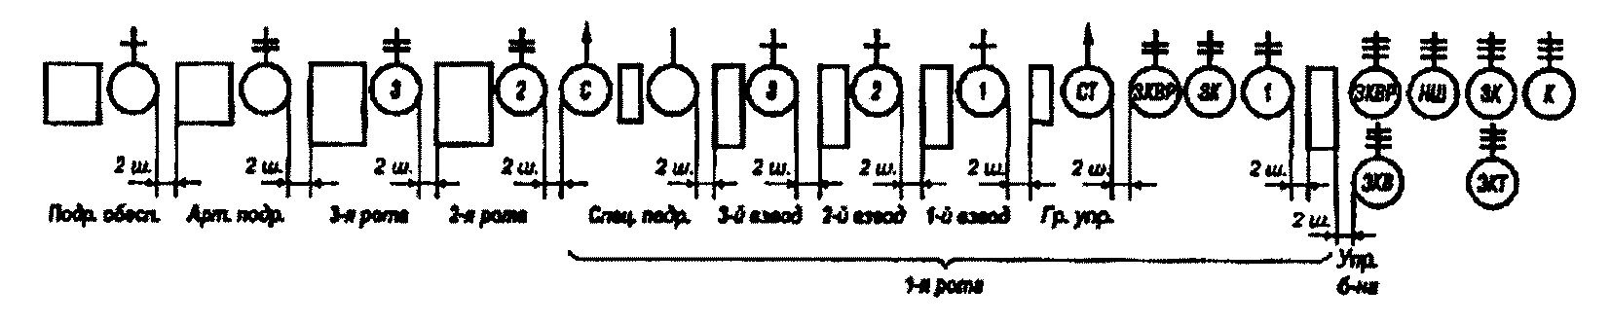

Рис. 29. Развернутый строй батальона - в линию взводных

колонн

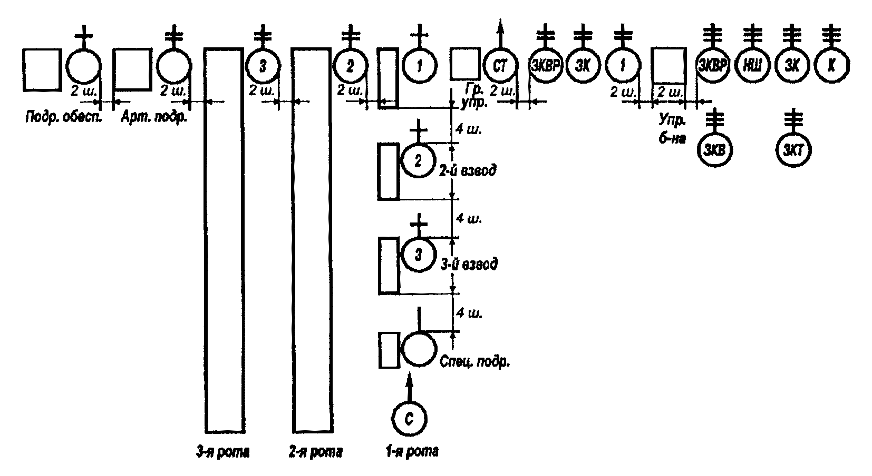

Рис. 30. Развернутый строй батальона - в линию ротных

колонн

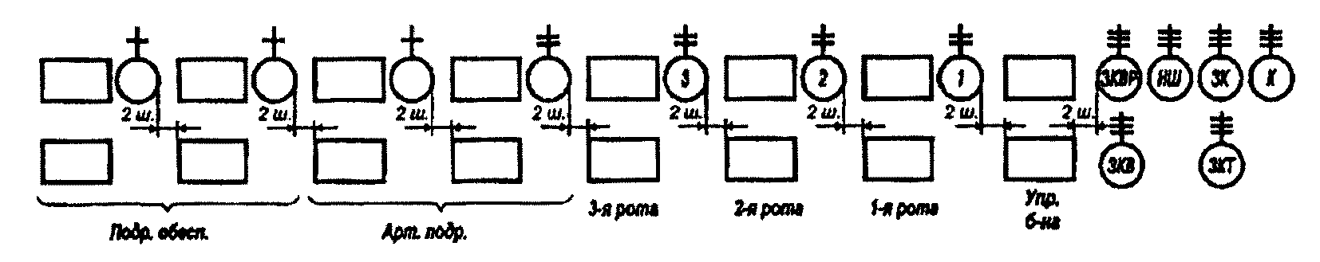

Рис. 31. Развернутый строй батальона - двухшереножный

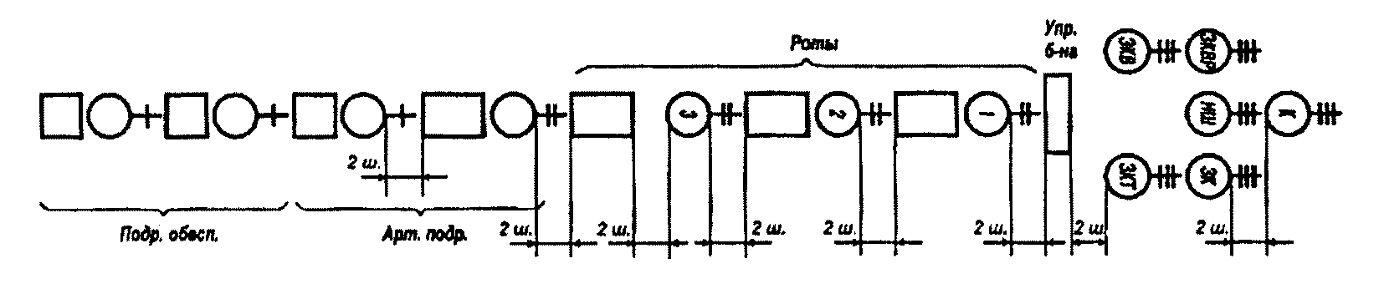

Рис. 32. Походный строй батальона - колонна

Походный строй

130. Походный строй батальона (рис. 32) состоит из походных строев рот, артиллерийских подразделений и подразделений обеспечения, построенных в колонны по три (по четыре) одно за другим на дистанциях в два шага (от последней шеренги впереди идущей роты до командира роты).

131. Батальон из линии взводных или ротных колонн перестраивается в походную колонну по командам: "Батальон, в походную колонну, по дороге (или указывается иное направление движения), в порядке построения (или указывается иной порядок следования)"; "На ре-МЕНЬ (на пле-ЧО)"; "Первая рота - ВПЕРЕД".

По команде "В походную колонну" командиры рот становятся перед своими ротами, в двух шагах за ними - их заместители, командиры взводов - перед своими взводами в двух шагах, старшие техники рот - в двух шагах перед группами управления, сигналисты-барабанщики занимают места, как показано на рис. 27.

По исполнительной команде командира батальона роты, артиллерийские подразделения и подразделения обеспечения по командам своих командиров (ст. 120 настоящего Устава), последовательно перестраиваясь в колонну, следуют в порядке, указанном командиром батальона.

Командир батальона двигается впереди командира направляющего подразделения, в двух шагах за командиром батальона в две шеренги двигаются его заместители и начальник штаба батальона, а за ними в двух шагах двигается остальной состав управления батальона.

132. Батальон из походной колонны в развернутый строй перестраивается по приказанию или по команде командира батальона, при этом указываются место и фронт построения батальона, по какой роте строиться и в каком строю.

При перестроении по команде "Батальон, влево в линию взводных (ротных) колонн, шагом - МАРШ" (на ходу "МАРШ") подразделения выстраиваются, как показано на рис. 29, 30.

Выполнение воинского приветствия в строю на месте

и в движении

133. Выполнение воинского приветствия в строю на месте и в движении производится, как указано для роты (ст. 123, 124 настоящего Устава).

При следовании батальона в колонне команда командира батальона для выполнения воинского приветствия последовательно повторяется командирами рот (кроме направляющей), когда начальник поравняется с серединой впереди идущей роты.

5. СТРОИ ПОЛКА

134. Развернутый строй полка состоит из батальонов, артиллерийских подразделений, подразделений противовоздушной обороны и подразделений обеспечения, построенных в линию взводных или ротных колонн.

В развернутом строю полка на правом фланге строятся батальоны в порядке их номеров, левее их - артиллерийские подразделения, подразделения противовоздушной обороны и подразделения обеспечения. Управление полка строится правее батальонов. Заместители командира полка становятся правее управления, а при построении с Государственным флагом Российской Федерации и Боевым знаменем - правее Государственного флага Российской Федерации. Интервалы между батальонами - три шага (рис. 33).

Начальники родов войск и служб и подчиненные им офицеры строятся в составе управления полка.

135. Для построения полка командир полка лично или через штаб отдает приказ, в котором указывает: цель, место, время и порядок построения; форму одежды и снаряжение; какое вооружение и военную технику иметь в подразделениях.

136. Построение полка в походный строй может производиться как непосредственно в походную колонну (рис. 34), так и путем перестроения из развернутого строя в линию взводных или ротных колонн.

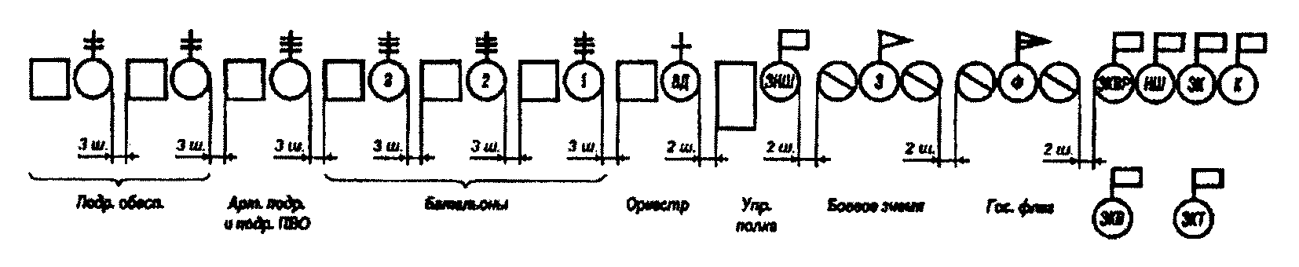

Рис. 33. Развернутый строй полка - в линию взводных

или ротных колонн

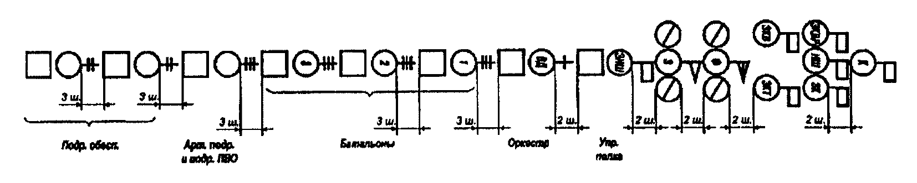

Рис. 34. Походный строй полка - колонна

137. При построении на месте в походную колонну батальоны, артиллерийские подразделения, подразделения противовоздушной обороны и подразделения обеспечения в колоннах прибывают к месту построения полка и занимают указанные им места.

138. Перестроение полка из развернутого строя в походную колонну производится по приказанию или по командам.

Например: "Полк, в походную колонну, по дороге (или указывается иное направление движения), в порядке построения (или указывается иной порядок следования)"; "На ре-МЕНЬ"; "Первый батальон - ВПЕРЕД".

По команде "В походную колонну" командиры батальонов выходят из строя и становятся в десяти шагах перед командирами головных подразделений своих батальонов, заместители командиров батальонов и начальники штабов батальонов - в две шеренги в двух шагах за командирами батальонов, командиры рот и взводов выходят из строя и становятся, как указано в ст. 131 настоящего Устава.

Командиры батальонов последовательно подают команды для движения (ст. 131 настоящего Устава).

Движение полка производится в порядке построения, показанном на рис. 34, или в ином порядке, указанном командиром полка; дистанции между батальонами (дивизионами) на месте - три шага, в движении - десять шагов, а между другими подразделениями - три шага.

139. Полк из походной колонны в развернутый строй перестраивается по приказанию или по команде командира полка.

В приказании указываются место и фронт построения полка, по какому батальону строиться и в каком строю.

При перестроении по команде "Полк, влево в линию, батальоны, в линию ротных (взводных) колонн, шагом - МАРШ" (на ходу - "МАРШ") подразделения выстраиваются, как показано на рис. 33.

140. Для выполнения воинского приветствия в строю на месте и в движении командир полка подает команду "Полк, СМИРНО, равнение на-ПРАВО (на-ЛЕВО, на-СРЕДИНУ)".

В строю на месте командир полка, подав команду, прикладывает руку к головному убору, поворачивается в сторону начальника, строевым шагом подходит к нему и докладывает.

При движении в походном строю команда для выполнения воинского приветствия, поданная командиром полка, повторяется последовательно командирами батальонов, когда начальник поравняется с серединой впереди идущей роты.